**Homework - Javascript & Version Control - Week 4 Assignment & Live Session - Javascript & Version Control**

Step 1 : Langkah pertama Buat array dengan jumlah index 100

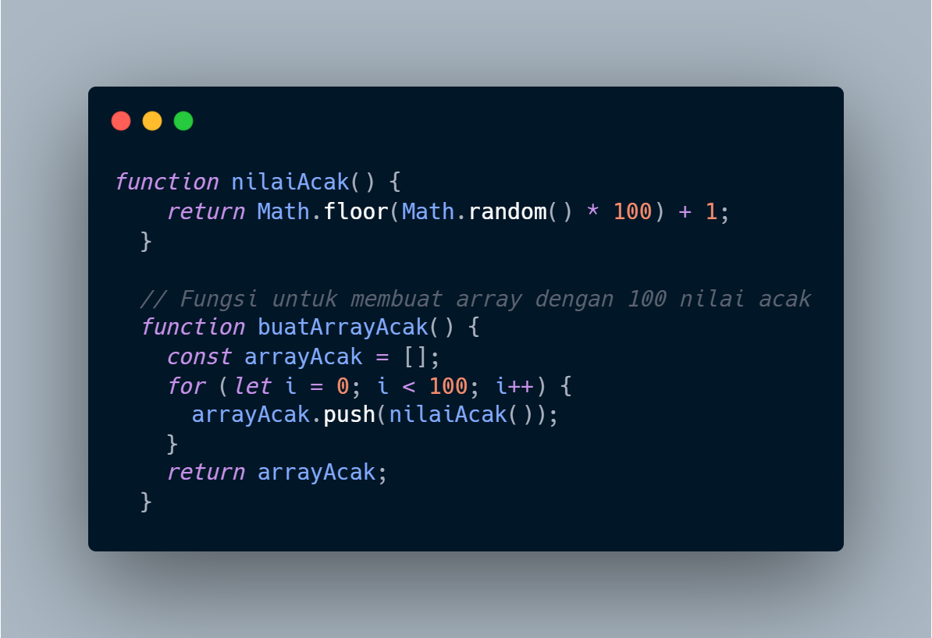

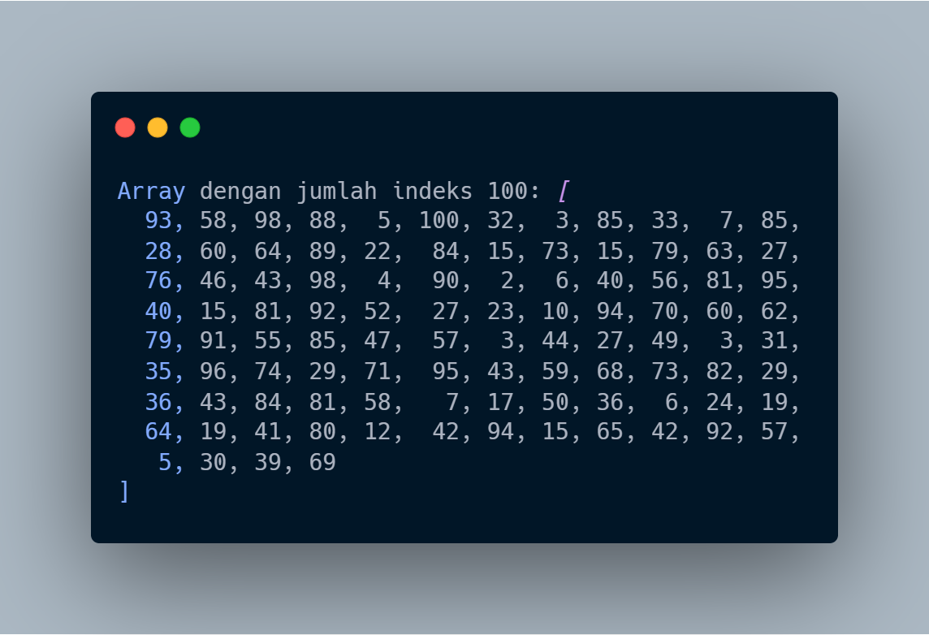  
Step 2 : Langkah kedua Pecah menjadi 2 array berdasarkan index ganjil ataupun index genap

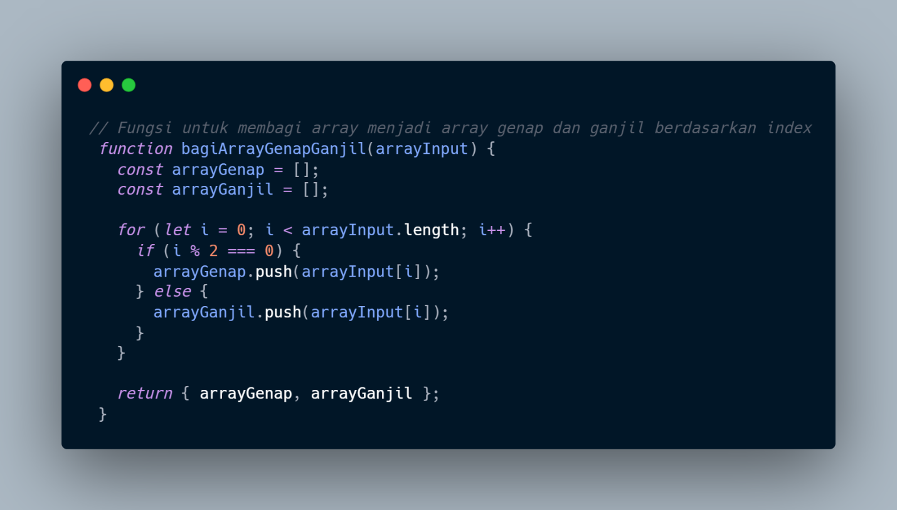

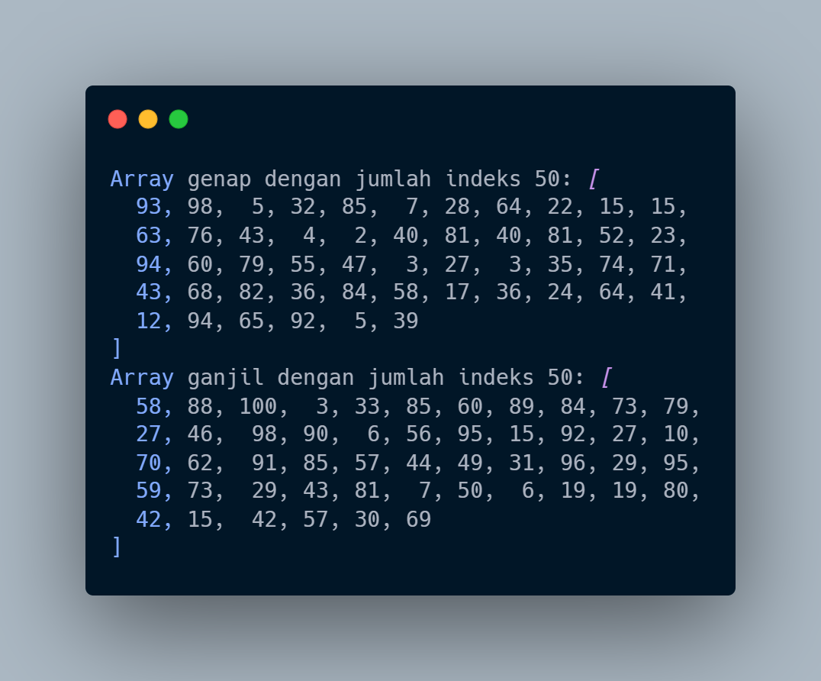

Step 3 : Langkah ketiga Mencari perhitungan min, max, total dan rata rata

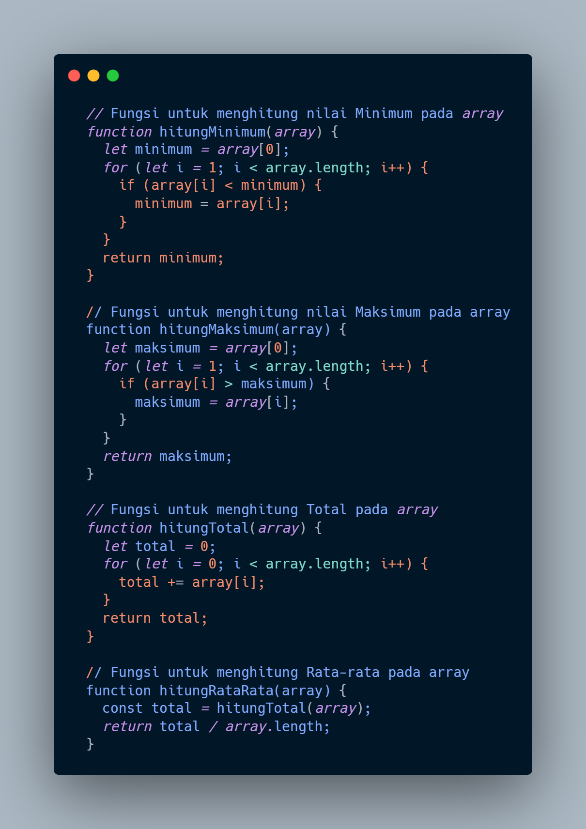

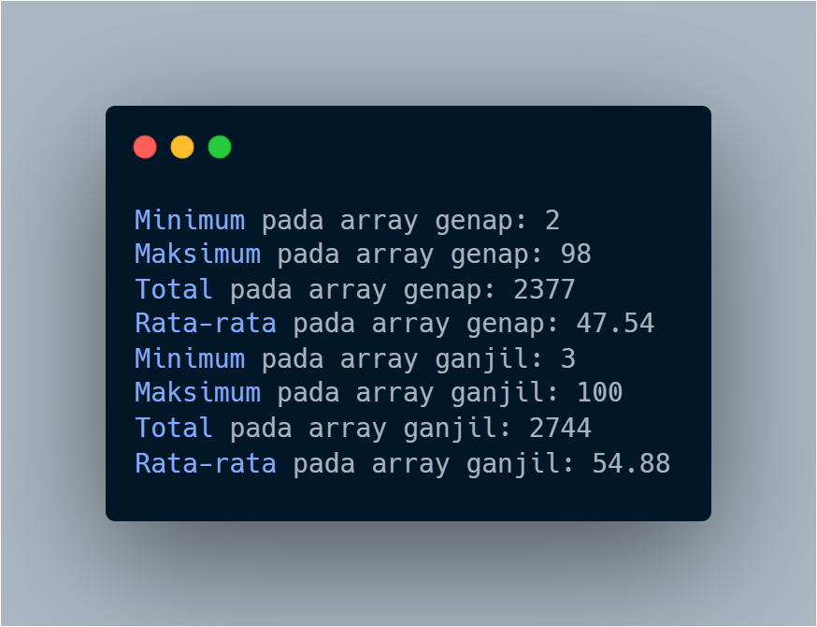

Step 4 : Langkah ketiga Membandingkan hasil kedua array Step 5 : Langkah ketiga (15 menit) Push ke repo

<https://github.com/saefulmuminin/mengelola-nilai-index-pada-array>